
Nuestra misión: “Formar hombres y mujeres Cristianos, Nobles y Capaces”

CURSO: Primer año medio A-B
ASIGNATURA: Artes Visuales.
CLASE: N°2
PROFESORA: Claudia Olmedo González.

INSTRUCTIVO: Lea el siguiente documento. Responda el cuestionario que se presenta al final de la segunda hoja. Encontrará todas las respuestas en el texto si lo lee atentamente.

CONTENIDO:

PATRIMONIO ARQUITECTÓNICO
Se entiende por patrimonio a aquellos bienes muebles e inmuebles de valor cultural que pertenecen a una comunidad y que por lo tanto, merecen un régimen especial de atención, cuidado y protección.
En un principio, el concepto de patrimonio giraba en torno a aquellas construcciones que poseían un valor netamente histórico (relacionado con el pasado), como por ejemplo, los castillos medievales de Europa.
Pero la idea actual pone énfasis en el valor cultural de dichas obras; e incluso, se considera patrimonio no sólo a los edificios, espacios públicos u obras de arte importantes, sino también a fenómenos no tangibles como la música o las fiestas tradicionales y carnavales, ya que hace un par de años la UNESCO agregó el valor de identidad y autenticidad al concepto de patrimonio.
La decisión respecto de qué es un bien y qué no lo es, es ciertamente subjetiva: algo "merece ser" protegido cuando se transforma en importante para la comunidad, es decir, sólo en el momento en que adquiere valor para ésta.
Se distinguen distintos tipos de clasificación del patrimonio: Histórico - Artístico, del Estado, Nacional (nominaciones dadas por los gobiernos) y de la Humanidad (categoría otorgada por la UNESCO).
Estas denominaciones permiten que las legislaciones vigentes protejan las construcciones de ser derrumbadas, dañadas o vendidas en comercio particular.
Los monumentos de Chile que han sido declarados Patrimonio de la Humanidad son:
Isla de Pascua: (1995) El parque Nacional Rapa Nui fue el primer bien chileno incluido en la Lista de Sitios de Patrimonio Mundial.
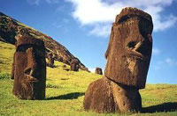
Iglesias de Chiloé: (2001) 16 Iglesias de madera del archipiélago forman parte de la Lista de Patrimonio Mundial, no sólo por el gran valor arquitectónico, sino también por la cultura viva asociadas a ellas.
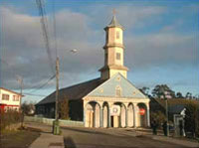
Valparaíso: (2003) Es el más grande y complejo de los sitios de nuestro país; el casco histórico del Puerto sobresale desde una perspectiva urbana por sus soluciones arquitectónicas y su riqueza histórica.
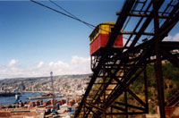

Ciudad minera de Sewell: (2006) Fue declarada Monumento Nacional en 1998 y Sitio del Patrimonio Mundial de la Unesco en 2006. Es un asentamiento minero que nació en 1905, enclavado en plena cordillera de los Andes, al este de Rancagua, y a más de 2.000 metros de altitud.
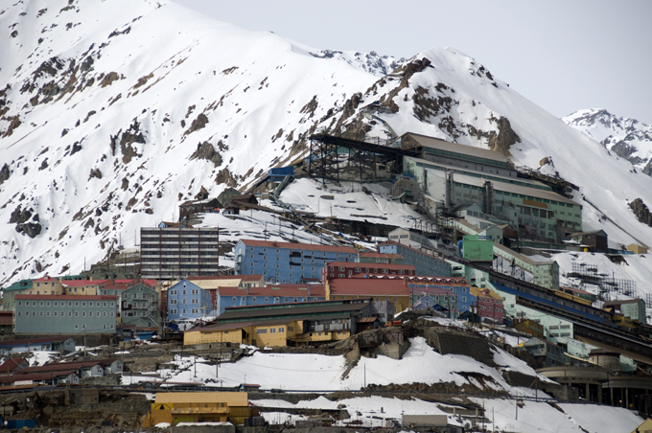

Principales monumentos arquitectónicos de Santiago, considerando los períodos colonial, neoclásico y arquitectura metálica.

ARQUITECTURA COLONIAL

Iglesias:
San Francisco, iglesia y convento (S.XVI)
San Agustín (1666)
Basílica de La Merced

Casas:
Casa de Lo Matta, Santiago (XVII)
Casa Colorada, Santiago (S.XVIII)
Posada del Corregidor, Santiago (S.XVIII)

ARQUITECTURA NEOCLÁSICA
Este período se caracteriza por la labor del arquitecto italiano Joaquín Toesca (1745-1799) quien revoluciona la arquitectura nacional al crear importantes hitos del paisaje urbano de Santiago y dar las pautas del posterior desarrollo arquitectónico- urbano de la capital.

Iglesias:
Catedral de Santiago, por Joaquín Toesca.
Iglesia de Guarcahue
Iglesia de Santo Domingo (S.XVII)

Casas:
La Casa de Moneda, por Joaquín Toesca
El Cabildo (1790), con profundas modificaciones es hoy la Ilustre Municipalidad de Santiago.
Los Tribunales Viejos, hoy Museo Precolombino. Arquitecto Agustín Caballero (1807)
Real Audiencia, hoy Museo histórico. Arquitecto Juan José de Goycolea y Zañartu (1808).

ARQUITECTURA METÁLICA
La arquitectura que tiene al metal como materia fundamental de las construcciones, (determinando estructuras, formas y texturas de las obras), se implementa en Chile paralelamente al desarrollo económico– social, con el fin de responder a los requerimientos de la gran urbe.
Construcciones:
-Mercado Central, diseño del arquitecto Manuel Aldunate y construcción de Fermín Vivaceta. Los elementos metálicos fueron diseñados en Chile pero fabricados en Inglaterra. (1862-1872).
-Pabellón Chileno en la Exposición Universal de París de 1889, hoy es sede del Museo Artequín. Fue obra del Arquitecto francés Henry Pic y de la fábrica Moissant, Lausent Savey y Cía. Trasladada a Santiago en 1906.
-Puente metálico de Purísima.
-Edificio Comercial Edwards, a un costado de Plaza de Armas. Su estructura se construye en Francia según planos del arquitecto chileno Eugenio Joannon (1892).

-Estación de Ferrocarriles Alameda, conocida como Estación Central, proyectada y construida por Schneider y Compañía Creusot, finalizando su construcción el ingeniero Camus (1900).

-Invernadero de la Quinta Normal (1875).

ACTIVIDAD:

CUESTIONARIO

ALUMNO:______________________________________________ CURSO:__________

1. Defina la palabra Patrimonio.

2. ¿Las fiestas tradicionales son consideradas patrimonios? ¿Por qué?

3. Nombre todos los tipos de clasificación del patrimonio.

4. ¿Cuáles son los monumentos chilenos que han sido declarados “Patrimonio de la Humanidad”? Anote el año en que fueron declarados y coloque una característica.

5. Nombre 2 monumentos de cada arquitectura (colonial, neoclásica, metálica)

6. ¿Quién era el arquitecto Joaquín Toesca y que monumentos construyó?

7. Diga a qué arquitectura pertenece la “estación central”, quién la construyó y en qué año fue terminada.

Especificaciones:
Copie el cuestionario en otra hoja, respóndalo y envíelo al correo de la profesora: colmedo@colegionuevanazaret.cl
Envíelo hasta el miércoles 8 de abril de 2020. Cada pregunta vale un punto. Nota sumativa.

